Wer ist die Gen Z und wie tickt sie?

Exklusive Einblicke in das Marketing von morgen: Warum bei den Eckert Schulen „Bock auf gute Bildung“ das Motto „Wir bilden Zukunft“ ergänzt.

Regenstauf – Ein Meer an Kanälen, Einflüssen und Eindrücken fördert eine Generation zutage, die schlichtweg kein pauschales Marketing mehr zulässt – sondern höchst individuelle Ansprache einfordert. Um sie ansprechen zu können, müssen Marketing-Experten und -Expertinnen die Gen Z verstehen, wissen die Verantwortlichen am Campus der Eckert Schulen. Das Unternehmen wirbt mit einem umfassenden Gesamtkonzept um die Zielgruppe von morgen, der in Deutschland rund acht Millionen Menschen angehören.

Die Generation Z, die die Jahrgänge zwischen 1995 und 2009 umfasst, ist eine Herausforderung und Chance für das Marketing zugleich: Wie lässt sich die Gen Z erreichen und überzeugen? Wie lässt sie sich gewinnen? Die Eckert Schulen beschäftigen sich intensiv und erfolgreich mit diesen Fragen.

Das innovative Traditionsunternehmen mit Sitz vor den Toren Regensburgs gehört heute zu den großen privaten Anbietern von Aus- und Weiterbildung sowie beruflicher Rehabilitation in Deutschland. „Inzwischen kommen viele der jedes Jahr mehr als 10.000 Teilnehmenden aus der Generation Z“, verdeutlicht Andrea Radlbeck, die Marketingleiterin des Unternehmens. Unter der Überschrift „Gen Z: Die Zielgruppe von morgen im digitalen Fokus – zwischen Social-Media-Revolution und Shitstorm-Kultur: Die Generation Z verstehen, motivieren und für sich gewinnen“ teilten die Eckert Schulen jetzt ihre Erfahrungen bei einer Veranstaltung mit dem Marketing-Club Regensburg.

Sichtbarkeit schaffen
„Die Generation Z ist die erste Generation, die vollständig im Zeitalter der Smartphones aufgewachsen ist“, sagte Anna Schauer, Social-Media-Expertin im Marketingteam der Eckert Schulen. „Für uns als Marketing-Experten kann das ein riesiger Vorteil sein, weil wir genau wissen, dass wir die Digital Natives online finden”, ergänzt sie. Keine Generation streamt mehr Videos als die heute 15- bis 29-Jährigen. Die Generation Z bevorzuge daher interaktive und visuell ansprechende Inhalte. Ein Mobile-First-Ansatz gilt als unerlässlich. Plattformen wie Instagram, TikTok und YouTube sind aufgrund ihres visuellen Charakters besonders beliebt.

Unternehmen sollten daher kreative, ansprechende und interaktive Inhalte entwickeln, die die Aufmerksamkeit dieser Zielgruppe erregen, rät die Fachfrau. Die Eckert Schulen setzen daher – neben ihrer Präsenz beispielsweise auf Instagram und TikTok – auch auf ungewöhnliche Motive in der Werbung – wie eine Ente mit dazugehörigem Text: „Ente gut, alles gut. Du bist nicht zu spät für die Techniker-Anmeldung.“

Authentizität und Mehrwert sind entscheidend
„Für die Generation Z ist Authentizität entscheidend“, betont Anna Schauer. Die Zielgruppe habe ein feines Gespür für Unechtes und ist äußerst kritisch gegenüber Marken, die nicht ehrlich und transparent agieren. Unternehmen sollten daher eine klare, ehrliche Kommunikation pflegen und authentische Inhalte bereitstellen. Die Eckert Schulen arbeiten aus diesem Grund für ihren Content nicht mit Models, sondern mit echten Mitarbeitenden und Studierenden. Überzeugen statt überreden hält Anna Schauer in diesem Zusammenhang für einen weiteren entscheidenden Schlüssel im erfolgreichen Marketing. Die Eckert Schulen haben dies ebenfalls bereits umgesetzt: indem sie beispielsweise übersichtlich informativ auf mehreren Seiten den Mehrwert einer Aus- oder Weiterbildung, beispielsweise zum Meister oder Techniker, darstellen.

Marketing mit Unterhaltungswert
Entertainment ist ein weiteres wichtiges Schlagwort beim Marketing für die Generation Z: „Junge Menschen wollen auf unterhaltsame Weise informiert werden“, sagt sie. Bei den Eckert Schulen: So lernen Interessierte den Campus beispielsweise kennen, indem sie eine Azubine in einem 30-Sekunden-Video einen Tag lang über das knapp 30 Hektar große Gelände begleiten.

Personalisierung und Individualität im Fokus
Individuelle Ansprache ist für die Generation Z von großer Bedeutung. „Diese Zielgruppe schätzt personalisierte Erlebnisse und maßgeschneiderte Angebote“, sagt die Social-Media-Expertin der Eckert Schulen. Zum ersten Mal in der fast 80-jährigen Geschichte der Eckert Schulen entschied sich das Unternehmen daher dazu, künftige Studierende in den sozialen Medien nicht mehr zu siezen, sondern zu duzen – und nutzt eine deutlich informellere Ansprache: „Bock auf richtig gute Bildung?“, ist auf einem der aktuellen Online-Anzeigenmotive zu lesen – als eine zeitgemäße Neuinterpretation des traditionellen Mottos, das schon über 180.000 Menschen eine erfolgreiche berufliche Karriere eröffnete: „Wir bilden Zukunft.“

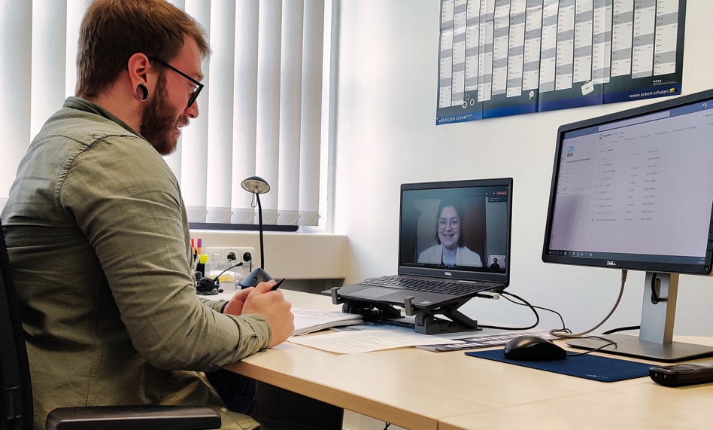

Die Generation Z, die die Jahrgänge zwischen 1995 und 2009 umfasst, ist eine Herausforderung und Chance für das Marketing zugleich: Wie lässt sich die Gen Z erreichen und überzeugen? Wie lässt sie sich gewinnen? Die Eckert Schulen beschäftigen sich intensiv und erfolgreich mit diesen Fragen. Foto: Eckert Schulen

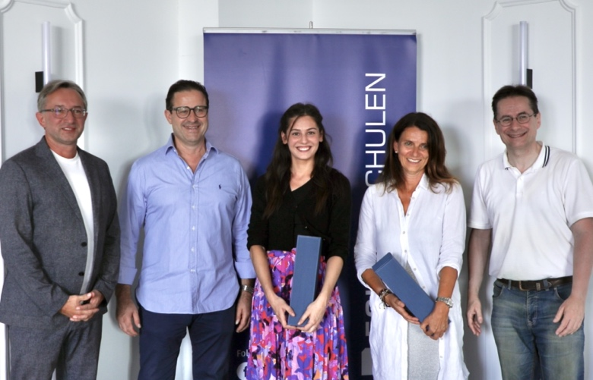

Unter der Überschrift „Gen Z: Die Zielgruppe von morgen im digitalen Fokus – zwischen Social-Media-Revolution und Shitstorm-Kultur: Die Generation Z verstehen, motivieren und für sich gewinnen“ teilten die Eckert Schulen jetzt ihre Erfahrungen bei einer Veranstaltung mit dem Marketing-Club Regensburg. Im Bild (v.l.n.r.): Stephan Koller, Vorstand Bereiche Aus- & Weiterbildung & Berufliche Rehabilitation Eckert Schulen; Wolfgang Herzog, Präsident Marketing Club Regensburg; Anna Schauer, Content Management & PR Eckert Schulen; Andrea Radlbeck, Geschäftsbereichsleitung Marketing & Kommunikation; Prof. Dr. Manuel Strunz, Geschäftsführer Marketing Club Regensburg. Foto: Eckert Schulen

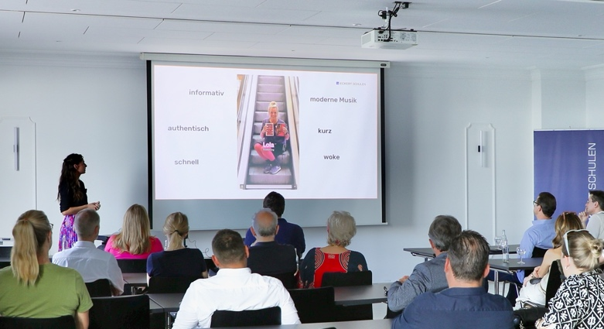

„Die Generation Z ist die erste Generation, die vollständig im Zeitalter der Smartphones aufgewachsen ist“, sagte Anna Schauer, Social-Media-Expertin im Marketingteam der Eckert Schulen (links im Bild). Foto: Eckert Schulen

Pressekontakt:
Dr. Robert Eckert Schulen AG
Dr.-Robert-Eckert-Str. 3, 93128 Regenstauf
Telefon: +49 (9402) 502-480, Telefax: +49 (9402) 502-6480
E-Mail: andrea.radlbeck@eckert-schulen.de
Web: www.eckert-schulen.de
___________________________________
Die Eckert Schulen sind eines der führenden privaten Unternehmen für berufliche Bildung, Weiterbildung und Rehabilitation in Deutschland. In der über 75-jährigen Firmengeschichte haben mehr als 180.000 Menschen einen erfolgreichen Abschluss und damit bessere berufliche Perspektiven erreicht. Die Eckert Schulen tragen dazu bei, dass möglichst viele eine qualifizierte Aus- und Weiterbildung erhalten. Das Bildungskonzept „Eckert 360 Grad“ stimmt die unterschiedlichen Lebenskonzepte mit den angestrebten Berufswünschen lückenlos und maßgeschneidert aufeinander ab. Die flexible Kursgestaltung, eine praxisnahe Ausbildung und ein herausragendes technisches Know-how sorgen für eine Erfolgsquote von bis zu 100 Prozent und öffnen Türen zu attraktiven Arbeitgebern.

